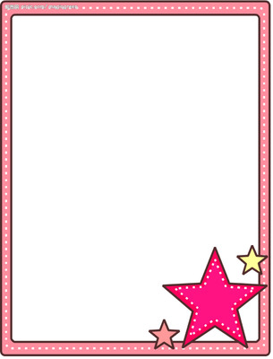

人类与自然环境之间应维持和谐平衡的关系，否则过度滥用资源和破坏生态造成的恶果最后只能由人类自食。如今，世界各地天灾频传，灾难背后的讯息就在告诉我们，地球环境已无法承受人类更多的破坏，正是当今全球环保议题的简化版本！

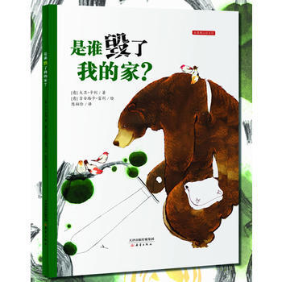

《是谁毁了我的家?》以大熊的房子被大水冲倒为导火线，主角大熊为了找出是谁毁了自己的家，带着宝剑一步步找线索，一心想要让闯祸的人付出代价。最后当大熊发现罪魁祸首就是自己的时候，心里的震惊达到了极点！带有侦探意味的故事配上以铅笔、水彩绘制的画面，趣味十足，引导孩子养成正确的处世态度：为自己的行为负责。该书由大熊对于生活环境的观点带出全球关切的环保议题。